Name-Surname: Onur Çetin

ID: 20200808050

1-metin, ekran görüntüsü, yazı tipi içeren bir resim

Açıklama otomatik olarak oluşturuldu

2- My ID is 20200808050. So Location1 = 2(inactive-disabled) and Location2 = 0(active-enabled).

First Way

sudo systemctl restart chronyd

sudo systemctl enable chronyd

Second Way

sudo systemctl enable chronyd

sudo systemctl start chronyd

Thirth Way

sudo systemctl enable chronyd --now

3-

-sudo systemctl reload servicename🡪 PID does not change

-sudo systemctl restart servicename🡪New PID

-sudo systemctl reload-or-restart servicename 🡪If there is no reload, it will restart and exit with a new PID

4- Enabling/disabling a service is related to configuring whether the service should start automatically during boot, while starting/stopping is about the immediate execution or termination of the service. Disabling a service doesn't stop a running instance, and stopping a service doesn't disable it; these are separate actions with distinct implications.

Formun Üstü

Activation command:



5-

-ssh cetino@myhost

metin, ekran görüntüsü, yazı tipi içeren bir resim

Açıklama otomatik olarak oluşturuldu

Formun Üstü

A public key is analogous to a universally accessible mailbox slot; anyone can deposit a message (encrypt), but only the corresponding private key possesses the capability to unlock it (decrypt).

6-To prohibit root entry, we first need to go to the /etc/ssh/sshd_config file, and then configure the PermitRootLogin variable as no.

Also for the implementation of changes :systemctl reload ssh

(I didn't change it on purpose so that my setting wouldn't change.I had to remove the # sign at the very beginning for it to change.)

metin, elektronik donanım, ekran görüntüsü, yazılım içeren bir resim

Açıklama otomatik olarak oluşturuldu

metin, yazı tipi, ekran görüntüsü, tipografi içeren bir resim

Açıklama otomatik olarak oluşturuldu

7- 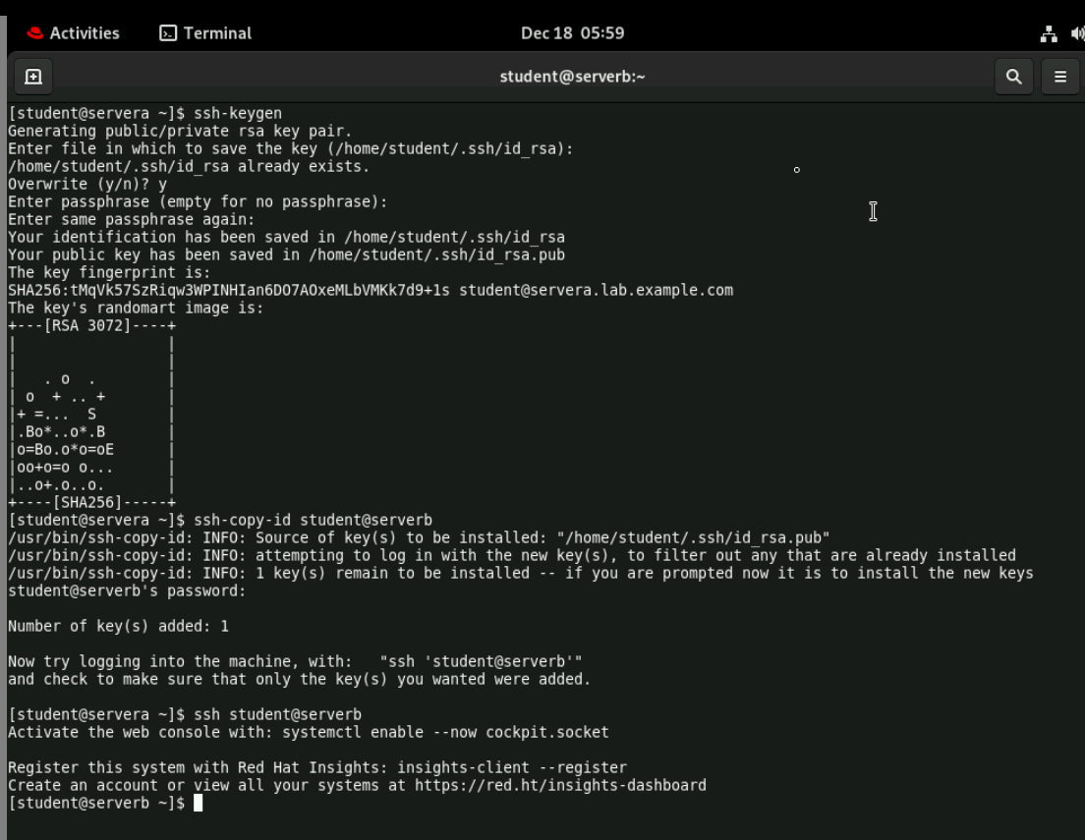

First Step: ssh-keygen🡪 Generating keys

Second Step: ssh-copy-id student@serverb 🡪I am copying my public key to the remote system to configure my remote account for access.

Thirth Step: ssh student@serverb 🡪Testing private key

8-

For Maximum

🡪Network bits:1 and Host bits:31 , 2^31 -2(network and broadcast addresses)= 2,147,483,646 . Prefix also /1.

For Minimum

We need minimum three ip address(Network,broadcast and subnet addresses)

🡪Network bits:29 and Host bits:3 (32-29), 2^3 -2(network and broadcast addresses) = 6 . Prefix also /29.

9- metin, ekran görüntüsü, yazı tipi, yazılım içeren bir resim

Açıklama otomatik olarak oluşturuldu

Then activate control : nmcli connection show odev-eth0.

metin, ekran görüntüsü, yazılım, multimedya yazılımı içeren bir resim

Açıklama otomatik olarak oluşturuldu

10-

a) metin, ekran görüntüsü, yazılım, multimedya yazılımı içeren bir resim

Açıklama otomatik olarak oluşturuldu

metin, ekran görüntüsü, yazılım, multimedya yazılımı içeren bir resim

Açıklama otomatik olarak oluşturuldu

b) metin, ekran görüntüsü, yazı tipi içeren bir resim

Açıklama otomatik olarak oluşturuldu metin, ekran görüntüsü, yazılım, multimedya yazılımı içeren bir resim

Açıklama otomatik olarak oluşturuldu